Yhteyshenkilö

Ville Leppänen
Boliden Harjavalta
ville.leppanen@boliden.com

Jaoksen toiminta:
Retkeilyjaos järjestää erilaisia ja monipuolisia tapahtumia vuoden ympäri. Näitä tapahtumia ovat mm. sieniretket, resiinarallit, melontareissut, e-fatbikeajelut yms.
Retkien ja kurssien lisäksi jaos myöntää alennuksia erilaisiin yrityksiin Satakunnan alueella:
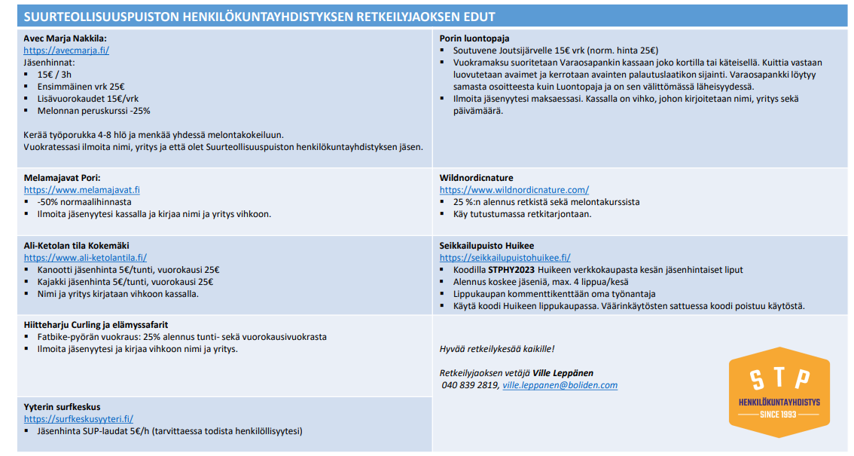
UUSI KOODI:
STPHY2024

